Szamitogep Architectura
Bsc
1.Gyak

2.Feladat

Keszitette:
Gergely Gergo

1. Hozza létre a home könyvtárában az ábrán látható könyvtárakat!

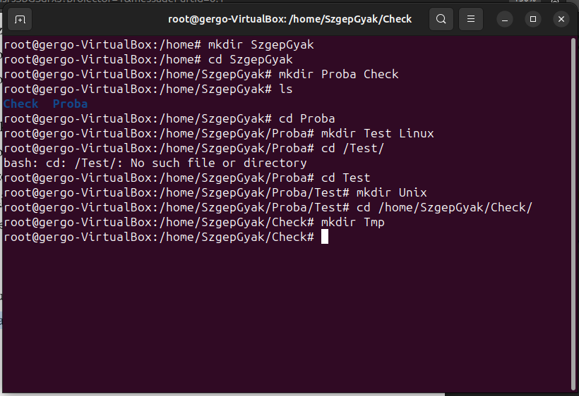
2. Lépjen a /etc könyvtárba! Jelenítse meg az innen nyíló könyvtárrendszert a tree paranccsal!
Csak a könyvtárakat jelenítse meg, a fájlokat ne!
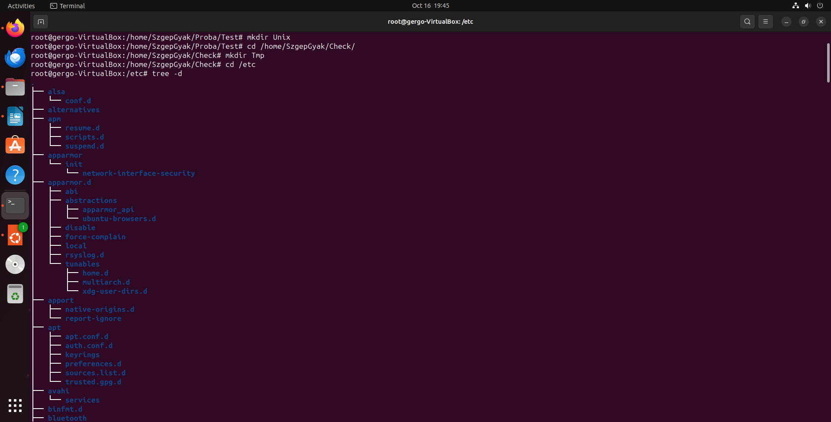

3. Másolja a /etc könyvtár passwd fájlját a Proba könyvtárba!

